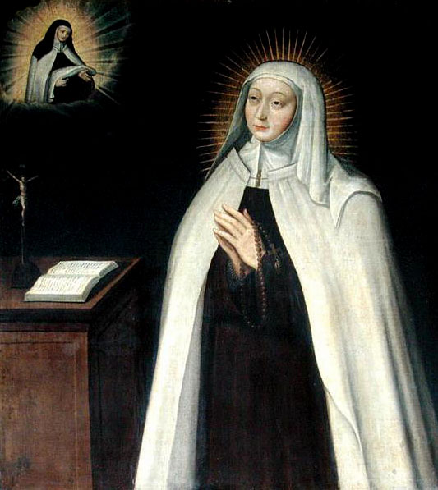
Fericita Maria (Barbara) Avrillot
Maria ab Incarnatione (Barbara); Avrillot

Elaborat: Jan Chlumský

Comemorare: 18 aprilie
Poziția: văduvă, mistică, călugăriță OCD

Decedată: 1618

BIOGRAFIA

Provine din Paris și a devenit modelul unei mame și soții bune. S-a conectat foarte activ în apostolatul laic. A participat în mod semnificativ la reînnoirea venirilor de atunci, din alte ordine călugărești noi la Paris și a fondat mănăstiri. Aproximativ la 48 de ani, după moartea soțului său a intrat în ordinul călugărilor carmelitani desculți, la Amiens. A murit la 52 de ani, în mânăstirea Pontois.

REFLECȚII PENTRU MEDITAȚIE
O MAMĂ MODEL, APOSTOL ACTIV ȘI O SMERITĂ CARMELITANĂ

S-a născut la Paris, în februarie 1566. Părinții Maria și Nicolae Avrillot au botezat-o Barbara, iar mai târziu au dus-o pentru educație la surorile Smereniei Fecioarei Maria, unde a stat până la 14 ani. La 16 ani părinții au forțat-o la o căsătorie cu vice-contele Petru Akrie de Villemor. Au avut șase copii și Barbara a fost o mamă și soție model. A fost îndrăgită de toți și excela prin frumusețe. Făcea uz de bogăție într-un mod rațional, a fost activă social și apostolic, mai ales în timpul asediului Parisului, din anul 1590.

Soțul ei făcea parte din ligă, după înfrângerea căreia a fost trimis în exil de Henric al IV-lea și familiei i-a fost confiscată casa și averea. Barbara trebuia să muncească neobosit, ca să hrănească copiii și a primit multe nerecunoștințe, dar nimic nu i-a slăbit încrederea în Dumnezeu. După patru ani a reușit să-și reabiliteze soțul și odată cu întoarcerea lui la Paris le-a fost înapoiată proprietatea și din nou au devenit o familie importantă.
Barbara a participat la reînnoirea barocă religioasă contra reformată în Franța, prin intermediul catolicilor și a misticilor fervenți, care se întâlneau la ea. De aici, în afară de altele au fost sprijinite reînnoirea ordinelor călugărești și dezvoltarea noilor ordine. Barbara a fost consilieră la reforma benedictinilor parizieni. După lecturarea scrierilor sfintei Tereza de Avila a avut o trăire mistică, în care s-a simțit în suflet îndemnată de sf. Tereza să cheme din Spania carmelitanele desculțe. După aprobarea unor teologi a obținut și aprobarea regală și a obținut bula de fondare cu data de 13.11.1603. A construit prima mănăstire și la sfârșitul lui august a venit de la Paris primele șase carmelitate. Barbara a participat la fondarea mănăstirii carmelitanelorla Pontois, în Dijon și la Amiens. Ca primi reprezentanți au fost numiți prin bula papală, unii spirituali din cercul Mistic din jurul Barbarei. Trei fiice ale ei au devenit carmelitane, prima dintre ele a fost Marketa la 15 ani.

Pr. Peter de Bérulle a ajutat la adaptarea rigurozității carmelitanelor spaniole la modul de viață francez și pentru o unitate apropiată cu ele a publicat regulile spiritualității sale, de ex. în privința întrupării lui Cristos se deosebește de Duhul Sfânt al Terezei, și aceasta a fost începutul neînțelegerilor cu carmelitanele spaniole.

Barbara a intermediat în anul 1313 venirea călugărițelor Ursuline la Paris. Cu toate suferințele trupești și spirituale a continuat să facă faptele iubirii. În anul 1613 soțul ei s-a îmbolnăvit foarte grav, după nouă zile cu o îngrijire exemplară a murit. Eliberată de obligațiile familiale a intrat în cel mai sărac ordin călugăresc carmelitan în Amiens ca soră laică. În aprilie a anului următor a îmbrăcat haina călugărească și a primit numele de Maria a Întrupării.

Se supunea tuturor, și lucra ajutătore în bucătărie, îi avea în vedere pe cei săraci și cu multă dragoste se îngrijea de surorile bolnave. Jurământul l-a depus la 08.04.1615. Apoi a venit stareță din altă mănăstire și a devenit pentru ea sursa a numai unei suferințe. În decembrie 1616, din motive de sănătate, a fost trimisă la mânăstirea din Pontois și acolo după o lungă boală a murit. A fost beatificată la 05.06.1791, de către pap Pius al VI-lea.

HOTĂRÂRE, RUGĂCIUNE

Mari Avrillot dă un exemplu de viață pentru Biserică. Fie că este vorba de educația copiilor, activități laice sau viață smerită și viață dedicată lui Dumnezeu și mult alte trăsături a unui comportament creștin. Și fiecare dintre noi avem misiunea noastră și trebuie să contribuim într-un fel sau altul la o viață mai desăvârșită a Trupului Mistic. Oare ce mă privește pe mine, ce pot și ce voi face?
Doamne, Tu ne-ai revelat, că dragostea față de Tine și față de aproapele este desăvârșirea tuturor poruncilor, ajută-ne, ca și noi ca și fericita Maria Avrillot să slujim cu fidelitate Biserica, și astfel să ajungem la comuniune cu Tine. Prin Fiul Tău Isus Cristos, Domnul nostru, căci el cu Tine în unire cu Duhul sfânt viețuiește și domnește în toți vecii vecilor. Amin.
(pe baza rugăciunii de încheiere din breviar).

Breviar (în limba latină breviarium) este cartea liturgică folosită în biserica occidentală, care cuprinde toate textele necesare pentru o rugăciune individuală, zilnică a Bisericii. Este editată în mai multe volume. Cartea cuprinde psalmi, secvențe din cărțile biblice, texte selecționate ale sfinților, imnuri și rugăciuni creștine.

